**Görsel Programlama Dersi Proje Raporu**

|  |  |
| --- | --- |
| **Numara:1030516450** | **Adı Soyadı: Mehmet BÖYÜK** |
| Yazılımın kodlanmasında ve sorunların çözümünde görev almıştır. | |
| **Numara:1030520733** | **Adı Soyadı: İhsan KONARGÖÇER** |
| Yazılımın kodlanmasında ve projenin tasarımında görev almıştır. | |
| **Numara:1030516479** | **Adı Soyadı: Oğuzhan ACAR** |
| Proje raporu taslağı ve projenin tasarımında görev almıştır. | |
| **Numara:** | **Adı Soyadı:** |
| Bu bölüme ilgili öğrencinin projedeki görevi ve projeye yaptığı katkılar yazılacaktır. | |

***Not:*** *Lütfen yukarıdaki tabloyu projenizde yer alan tüm öğrenciler için doldurunuz. Proje için çalışmayan ya da görev almayanlar için bu durumu ilgili kutuda belirtin.*

**Proje Özeti**

Programı kullanabilmemiz için öncelikle kayıt yapmamız gerekiyor. Kayıt yaptıktan sonra kulanıcı adı ve parola ile ile giriş yapmamız gerekiyor. Giriş yaptıktan sonra karşımıza kulanıcı sayfası geliyor. Kullanıcı sayfasında para ekleme, para çıkarma, para dönüştürme işlemleri bulunuyor. Kullanıcı istediği gibi para ekleme, para çıkarma ve para dönüştürme işlemlerini kusursuz bir şekilde yapabilir. Kullanıcının mevcut bakiyesi bu sayfada bulunan pasta grafiğinde anlık olarak görüntülenebilir. Kullanıcı yaptığı işlemleri sayfanın altında bulunan yapılan işlemler butonuna tıklayarak görüntüleyebilir ve kullanıcı sayfası butonuna basarak tekrar kullanıcı sayfasına dönebilir. Kullanıcı sayfanın altında bulunan kur çevirici butonuna tıklayarak istediği döviz cinsini bir veya birden fazla isteği döviz cinsine çevirebilir. Kullanıcı kur çeviri sayfasından geri butonuna basarak tekrar kullanıcı sayfasına gelebilir. Kullanıcı kullanıcı sayfasının atında bulunan line chart butonuna basarak line chart sayfasına girebilir. Line chart sayfasında kullanıcı istediği kadar döviz cinsini seçerek belirttiği tarihler arasındaki kur değişimlerini hem çizgisel grafik aracılığı ile hem de tabloda görüntüleyebilir. Kullanıcı kullanıcı sayfası butonuna basarak tekrar kullanıcı sayfasına dönebilir ve istediği işlemleri tekrar tekrar yapabilir. Program her gün merkez bankasından otomatik olarak verileri çekmektedir. Veri çekme işlemini kullanıcının yapmasına gerek yoktur.

**Yazılım Tasarımı**

Projemiz kullanıcının finans planlaması yapabilmesi için tasarlanmıştır. Kullanıcı yazılımda para ekleme, para çıkarma, para dönüştürme, yaptığı işlemleri görüntüleme gibi işlemleri en iyi şekilde yapabilmektedir. Bu yazılımda kullanıcı tüm döviz bilgilerini günlük olarak takip edebilir.

Proje geliştirilirken intellij idea ve veri tabanı olarak mysql platformu kullanılmıştır. Projemiz javaFX projesi olup içerisinde pie chart, lien chart, checkbox, combobox, tableview, label ve textfield gibi node’lar kullanılmıştır.

Programı sık sık test ettik ve küçük parçalar halinde tasarladık. Programda hata aldığımız durumlarda grup arkadaşlarımızla çözümü hakkında tartıştık ve en uygun bulduğumuz çözümümüzü programda hayata geçirdik. Uygun bir çözüm bulamadığımız durumlarda ise internetten faydalandık.

Kullanıcın Ad, Soyad, Kullanıcı Adı ve şifre bilgileri alınmaktadır.

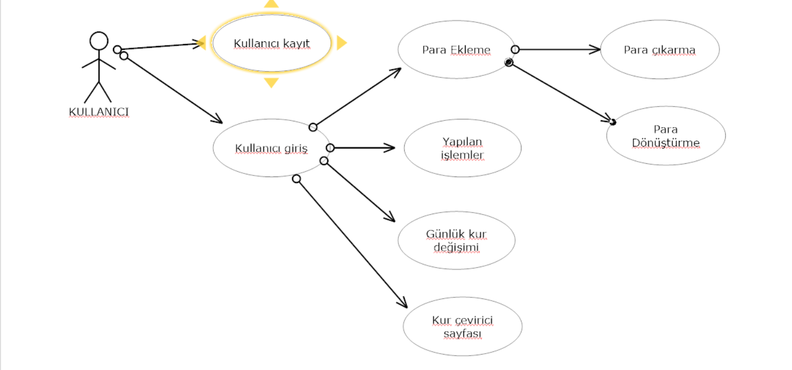

**Sonuç**

Programımızı yazarken birçok hata meydana geldi. Örneğin kullanıcının şifresini veri tabanına kayıt yaparken bir şifreleme algoritması kullanmamız gerekiyordu ve biz de DES şifreleme algoritması kullanmaya karar verdik. DES şifreleme algoritması öncelikle kendine özel bir anahtar belirliyor. Bu anahtar ve kullanıcı şifresi ile bir şifreli metin oluşturuyor ve bu şifreli metini veri tabanına kayıt ediyor. Kullanıcı giriş yaparken bu şifreli metin veri tabanından çekiliyor ve üretilen anahtar ile şifre çözülüyor ve çözülen metin kullanıcın şifresi ile uyuşuyor ise giriş onaylanıyor. Fakat buradaki sorun DES şifreleme algoritmasının ürettiği anahtar her seferinde değişiklik gösterdiği için şifreli metin çözümünde hata meydana geliyor. Bu yüzden kullanıcı şifresi ve çözülen şifreli metin birbirleri ile uyumsuz olduğu için kullanıcı girişi gerçekleşmiyor. Bizde DES şifreleme algoritması kullanmak yerine AES şifreleme algoritması kullanmak zorunda kaldı. AES şifreleme algoritmasında anahtarı kendimiz belirlediğimiz için hiçbir zaman kullanıcı şifresi ve şifreli metin uyumsuzluğu gerçekleşmiyor. Sorunumuzu bu yöntem ile çözdük. Bir diğer problem ise line chart’ın yüksekliği oldu. Örneğin dolar 18.08.2019 tarihinde 5.62 ve 19.08.2019 tarihinde 5.65 olsun. Aralarındaki fark az olduğu için grafikte bu fark istenildiği gibi fark edilemiyor. Sorunun çözümü line chart’ın yüksekliğini hassaslaştırılarak çözülebilir. Diğer problem ise tablo kullanırken yaşadık. Tablomuzu her güncellediğimizde güncellenen değerler tabloya iki kez yazılıyor. Çözüme ulaşamadık.

Programımızda yukarıda ki olumsuzluklardan başka bir eksiklik yoktur.

Programımız amaca tam anlamıyla, eksiksiz cevap vermektedir.

Programımız ortalama 4-5 gün içerisinde ana hatları ile bitmiştir. Daha sonra ki günlerde programımızın düzenini gerçekleştirdik. Proje bizim için iyi bir deneyim oldu. Veri tabanının nasıl kullanılacağını öğrenmiş olduk.